**质量反馈需求**

1.所有物料小类和规格都在新增时下拉选择，筛选条件不做强制要求

2.片区、基地和分公司做联动，且关联用户权限

3.所有导出都一起导出主细表

4.所有上传文件可预览、可下载

一、异常信息反馈

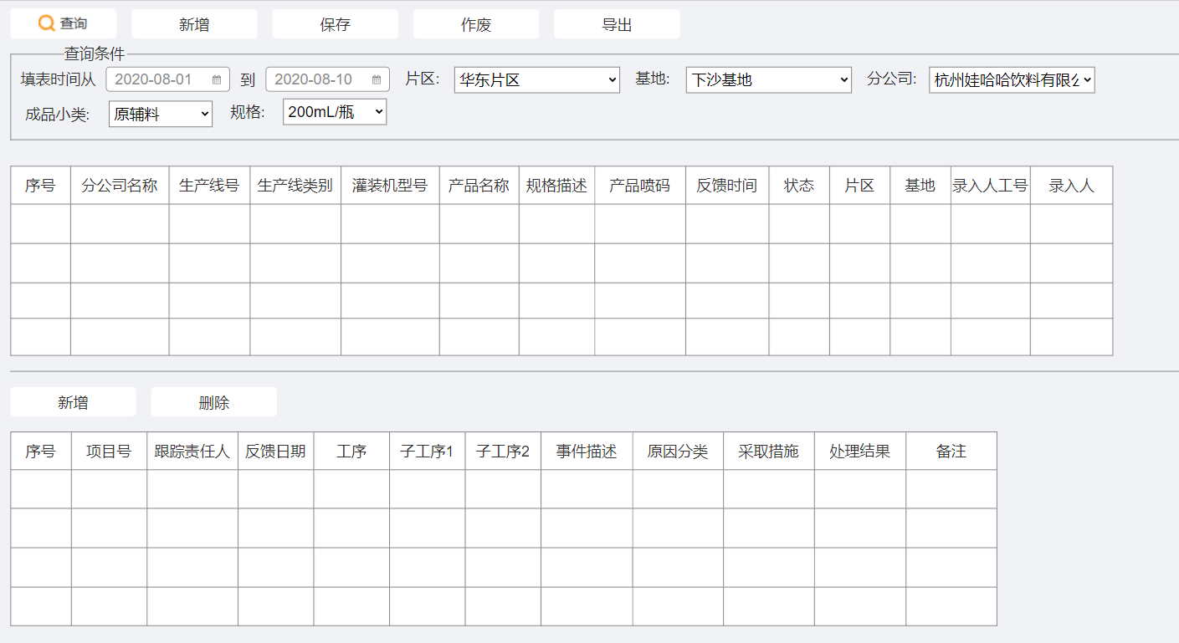

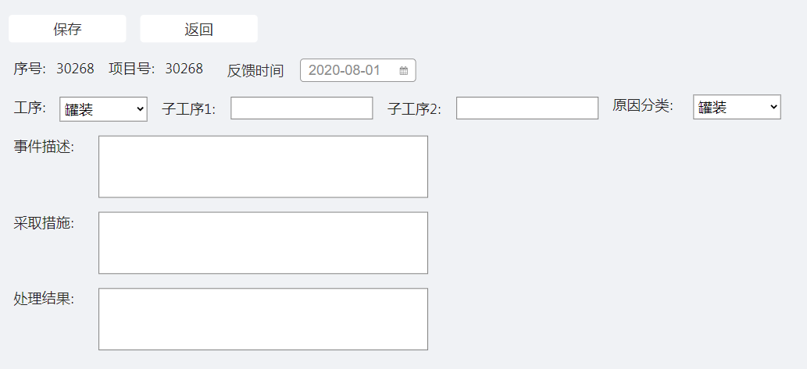

1.功能同原系统

2.删除跟踪要求、跟踪日期、跟踪结果、处理人、流程结果、跟踪人姓名、处理人姓名、指派日期字段

3.新增细表时跳出弹出框，单个录入（见下图），项目号自动递增

二、变更管理反馈

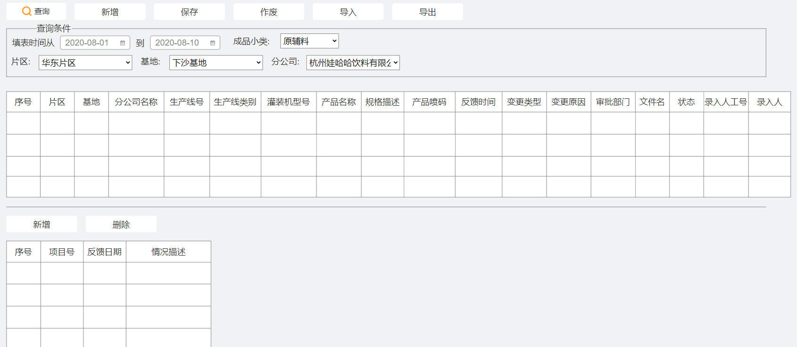

1.功能同原系统

2.删除跟踪指派人、反馈内容与要求、处理人、流程结果字段

3.新增细表时项目号自动递增

三、质量隐患信息录入

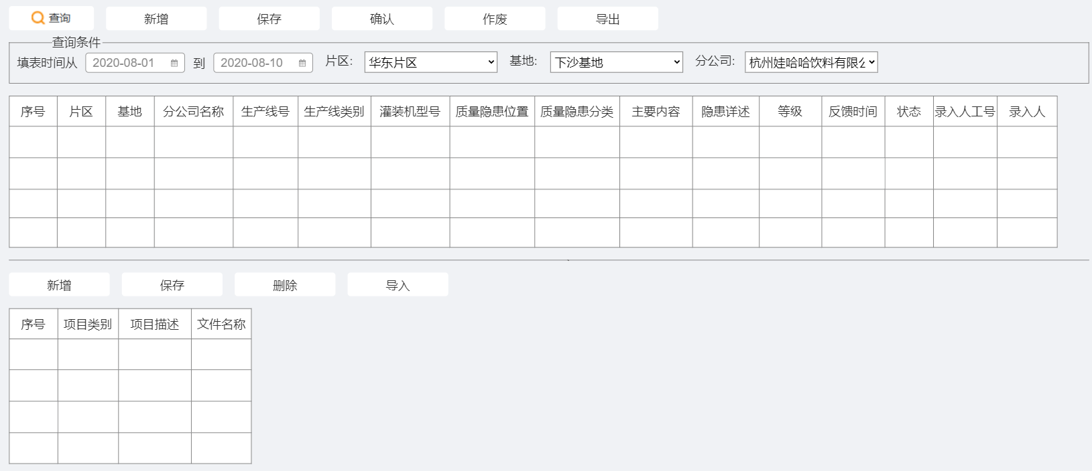

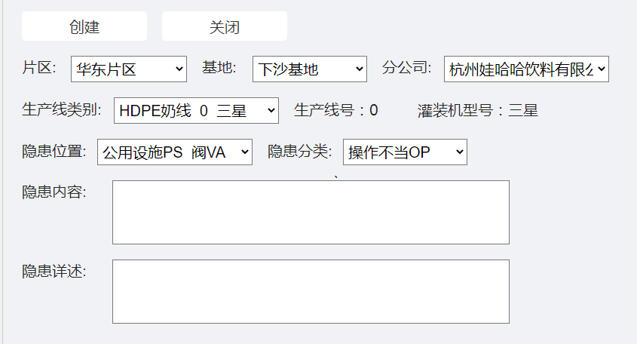

1.界面入图一

2.新增或双击的时候弹出图二的对话框，隐患位置、隐患分类、项目类别从字典表取，创建后关闭界面，在主表上显示

3.细表上传文件可预览、可下载

4.新增数据状态为“初始”，保存后状态不变，所有数据可修改

5.确认后状态为“有效”，确认后数据不可修改

6.作废后状态为“无效”，作废后不可改为“有效”

7.导出时同时导出主细表

8.新增【质量隐患信息评级】界面，由质监部操作，界面入下图，只查询“有效”数据，等级下拉从字典表取

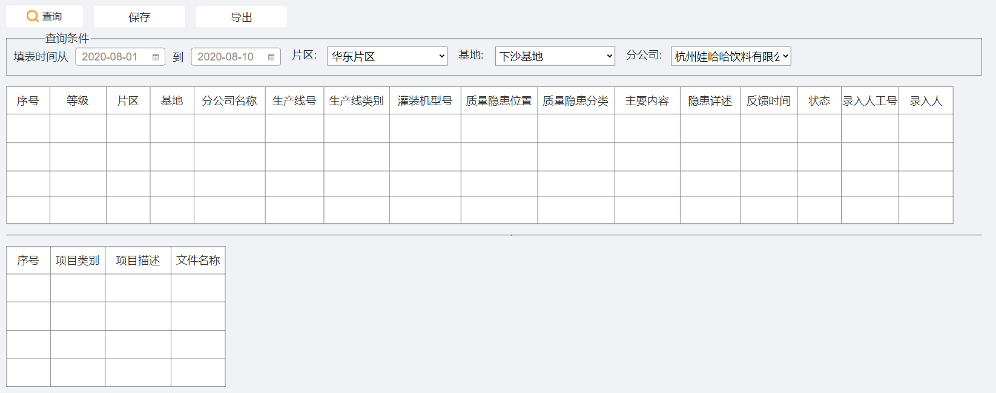

四、OPL教材

功能和界面同原系统

五、新品投（试）产备案

1.功能和界面同原系统

2.新增细表时项目号自动递增

六、新品投（试）产总结

1. 界面同原系统

2.主表来源--五、新品投（试）产备案

3.新增细表时项目号自动递增

七、新品投（试）产跟踪评估

1. 界面同原系统

2.主表来源--五、新品投（试）产备案，新增内容物、瓶口残留、外包装字段

3.新增细表时项目号自动递增

八、新品寄样检测

功能和界面同原系统

九、分公司巡查汇总

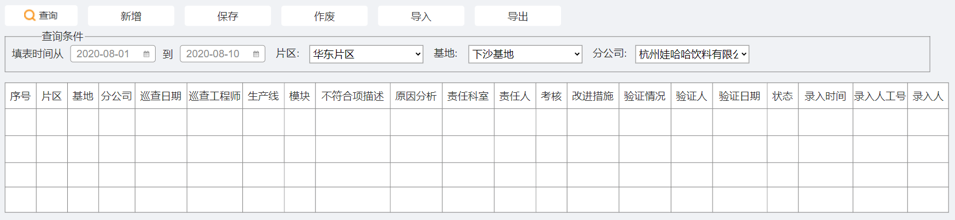

1.界面如图

2.片区、基地、分公司、生产线、模块下拉选择，其余手工填写，模块数据源为字典表

3.可批量导入导出

4.新增和保存时状态为“有效”，作废后状态为“无效”，作废后不可修改

十、食品安全反馈

功能和界面同原系统

十一、分公司对督查核查反馈

待销售系统完成后完善

十二、质监部对督查核查反馈

待销售系统完成后完善

十三、企管办对督查核查反馈

待销售系统完成后完善

十四、市场监督管理局食品抽检信息

1.功能和界面同原系统

2.需要导入功能

十五、产品追溯之召回信息录入

1.功能和界面同原系统

2.需要导入功能

十六、产品追溯之销毁信息录入

1.功能和界面同原系统

2.需要导入功能

十七、产品追溯之不合格品信息录入

1.功能和界面同原系统

2.需要导入功能

十八、产品追溯之退货信息录入

1.功能和界面同原系统

2.需要导入功能

十九、产品涉及人员信息表-生产过程

1.功能和界面同原系统

2.需要导入功能

二十、字典表维护

可与其他字典表合并